Характеристика человека. Используются следующие определения: индивид, индивидуальность, личность.
Индивид | Индивидуальность | Личность
самая общая характеристика человека, представитель вида, обладающий определенными признаками  Каковы признаки человека как индивида? | неповторимое своеобразие человека, набор его уникальных свойств. Признаки индивидуальности отличают одного человека от другого | духовно развитый человек, проявляющий себя в социальной коммуникации. Для сформировавшейся личности характерны самостоятельность, активность, ответственность, осознание мотивов своего поведения, стремление к достижению определенных результатов  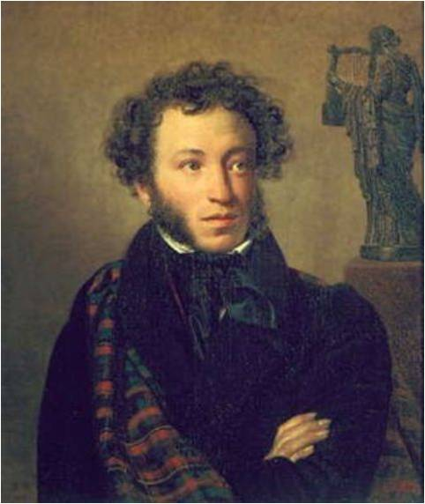

Социализация – это процесс становления индивида, усвоения человеком определенной системы знаний, ценностей, норм, установок, образцов поведения, позволяющих ему существовать в качестве полноправного члена общества.
Потребности человека. У человека существуют разные уровни потребностей, которые определяют его биосоциальную сущность. Ниже на рисунке представлена пирамида потребностей А.Маслоу. Причем естественные, биологические потребности возникают без их специального формирования, тогда как все социальные потребности возникают в процессе социализации и воспитания. Также важно отметить, что даже биологические потребности подвергаются социализации. Например, по правилам этикета употребление пищи строго регламентируется установками, а не только необходимостью удовлетворить голод и жажду.
Не только потребности заставляют человека развиваться, побуждают его к активности. К задаткам человека можно отнести его биологические предпосылки как условие развития способностей, которые реализуются уже в обществе.
Способности – индивидуально-психологические особенности человека, его природные физические свойства, создающие условия успешного выполнения определенной деятельности.

Деятельность. В справочных материалах можем увидеть различные определения. Выберем одно из многих, оно гласит, что деятельность – это способ отношения к внешнему миру, состоящий в преобразовании и подчинении его целям человека.
В этом вопросе важно отметить, что деятельность человека отличается от активности животных сознательностью, реализуется не на основе генетической программы, а имеет общественный характер.
Деятельность делится на практическую (преобразование объектов природы и общества) и духовную (изменение сознания людей).
Структура деятельности.
Элемент деятельности | Характеристика
Субъект | тот, кто осуществляет деятельность, человек, группа людей, общество в целом
Объект | то, на что направлена деятельность
Мотив | происходит от лат. movere – приводить в движение, в мотивах проявляются потребности, интересы, идеалы людей
Цель | образ желаемого результата, которого стремится достичь человек
Действия | активность, направленная на достижение цели
Средства | все, что используется для достижения цели
Результат | продукт деятельности, реализуемая на практике цель

Виды деятельности: труд, игра, учеба, творчество, общение.
Труд – вид деятельности человека, который направлен на достижение практически полезного результата, осуществляется под влиянием необходимости для удовлетворения многочисленных и разнообразных потребностей человека.

Особенности игровой деятельности:
1) игра ориентирована не только на результат, но и на сам процесс;

2) двуплановость: играющий осуществляет реальное действие, которое носит условный характер, позволяет действовать в воображаемой обстановке.

Важную роль в школьном возрасте играет такой вид деятельности, как учеба. В процессе учебы люди приобретают новые знания о материальном мире в целом, о природе как естественной среде обитания человека, об обществе, о человеке. Обучаясь, мы также овладеваем необходимыми нам приемами и навыками познавательной и практической деятельности, способами и опытом поведения в жизненных ситуациях, формируем собственный набор ценностных ориентиров, идеалов.

Творчество – деятельность, порождающая качественно новое, никогда не существовавшее. Фантазия, воображение – важный компонент творчества.

Для творчества также характерно комбинирование, варьирование уже имеющихся знаний, известных способов решения. Интуиция – механизм творчества, знание, условия получения которых не осознается.
Общение – вид деятельности, при которой происходит обмен информацией, социально-психологический процесс взаимодействия двух и более людей. Различают уровни общения: знакомство, приятельство, дружба, любовь. Общение может быть деловым (официальным), развлекательным (досуговым), бытовым (повседневным), межэтническим (межкультурным). В зависимости от средств передачи информации общение делится на вербальное и невербальное.
Социальный статус – это то, кем человек является в группе.

Иногда сложно однозначно определить статусные характеристики. В таких случаях говорят о смешанном статусе, обладающем чертами предписываемого и достигаемого.
Социальная роль – это то, что ожидается в данном обществе от человека, занимающего определенное положение в социальной системе. Ролевые требования к человеку выдвигает общество. Разными санкциями, т.е. мерами воздействия общество поддерживает выполнение социальных ролей.

Свобода и ответственность. Социолог Е.В. де Роберти полушутя отметил, что тот, кто сумеет дать общепризнанное понятие свободы, достоин Нобелевской премии. И.Кант определял свободу как независимость от чужой принудительной воли. «Свобода человека состоит в свободном пользовании своими способностями» – утверждал К.Гельвеций. Французский философ Буридан рассказал об осле, который был поставлен между двумя одинаковыми и равноудаленными от него охапками сена. Не решив, какую охапку предпочесть, он умер от голода, что означает отсутствие существования абсолютной свободы, не ограниченной какими-либо условиями выбора.
Свобода – способность человека к активной деятельности в соответствии со своими намерениями, желаниями и интересами, в результате которой он добивается поставленных перед собой целей. Из философского энциклопедического словаря. Неприятный «довесок» к свободе – ответственность. Человек сознательно делает выбор, т.е. свобода неотделима от ответственности за пользование ею.
Свобода позволяет нам раскрыть наши таланты, наш творческий потенциал, если мы понимаем, что живя в обществе, все это не может быть направлено во вред людям.
Девиантное (отклоняющееся) поведение демонстрируют индивиды или группы, такое поведение не соответствует общепринятым нормам. Девиантное поведение бывает как негативным, так и позитивным.
Конформное поведение. Иногда человек идет на внутренний конфликт и ведет конформо (от лат. подобный), т.е. осознанно расходясь во мнениях с окружающими людьми, тем не менее соглашается с ними, исходя из каких-либо соображений.
Санкция – это реакция на поведение индивида со стороны социального окружения. Формальные санкции налагаются официальными лицами или органами. Неформальные санкции осуществляются неофициальными лицами, обычно ближайшим окружением.

